Заведующему кафедры ТЭ Игнатову Александру Николаевичу ignatov.te@gmail.com
Копия: преподавателю Кабановой Лидии Федоровне lfkabanova@mail.ru
Копия: системному администратору Стрельцову Александру Ивановичу streltsov@sibdutis.ru

Служебная записка по работе компьютера с приборами
АНИОН-4100, весы лабораторные "АВ" и спектрофотометр ПЭ5400в
в ком.272 кафедры ТЭ
адрес : http://www.shabronov.narod.ru/temp/anion_4100/s1_anion_4100_kom272.doc

- Приборы установлен на рабочее место, определенное преподавателем Кабановой Л.Ф, см фото.
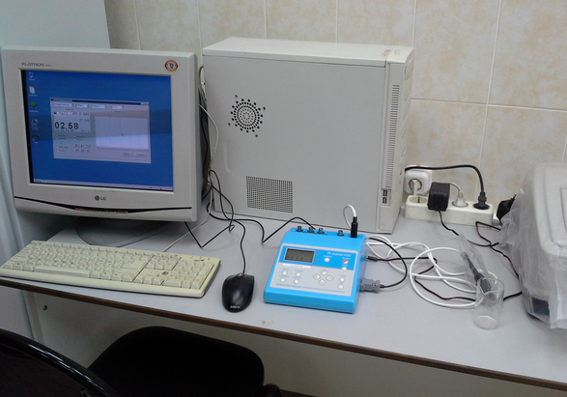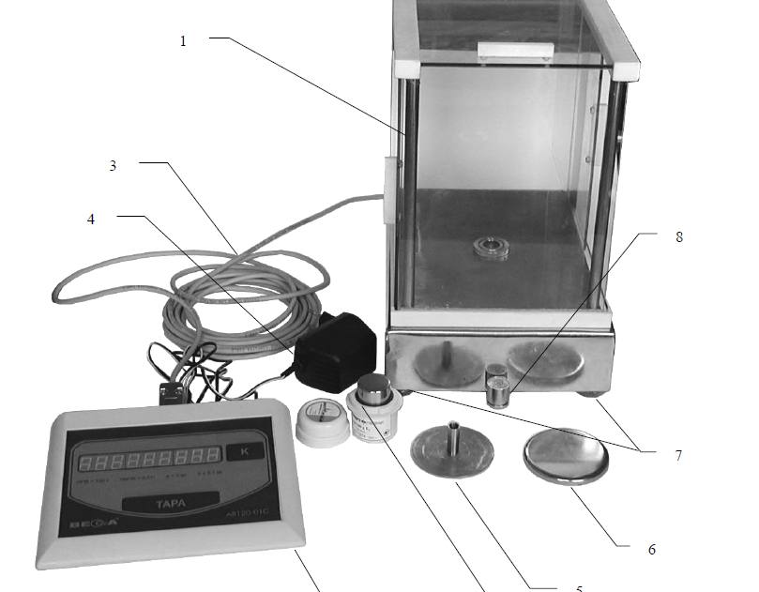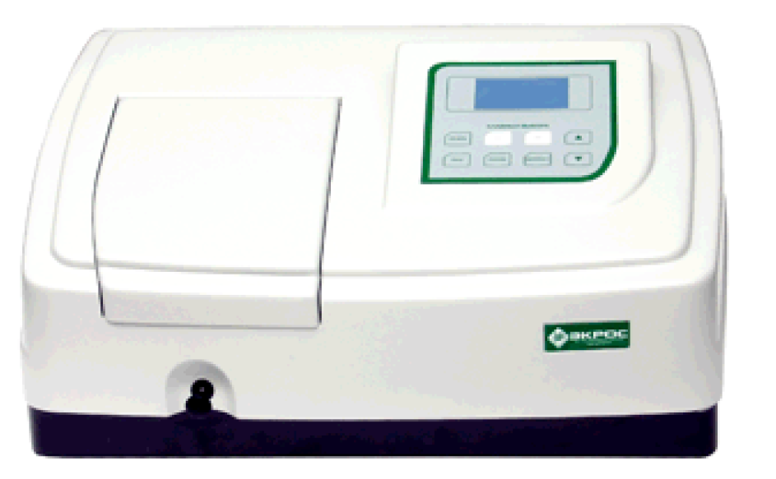

- Персональный компьютер работает с оборудованием и требует подключения по СОМ и USB портам;
- Такое подключение требует прав администратора для программного обеспечения;
- В связи с противоречиями по безопасности, прошу разрешть данный компьютер переустановить для одного пользователя, с правами администратора;
- В домен кафедры компьютер не включать;
- Работа пользователя (студента или преподавателя) осуществляется с правами администратора;
- Полученные данные переносить через flesh-usb;

Выводы:
- Приборы на автономном компьютере, всегда готовы к измерениям;
- Ответственность за один компьютер несет один сотрудник. В данном случае инженер кафедры ТЭ;
- Для надежной работы, прошу разрешить подготовить, отдельный компьютер для "горячей замены" существующего компьютера.

Подготовлено 15 ноября 2013 года.
Инженер кафедры ТЭ.
Шабронов Андрей Анатольевич
Тс. +7 – 913-905-8839
Email shabronov@ngs.ru

